Предмет: КНИГОМИР.
Занятие на тему: «Космос».
Сегодня на занятии мы с вами будем читать сказки о космосе, играть в игры, выучим стихотворение, а в заключении нашего занятия вы сможете сделать аппликацию, нарисовать рисунок или слепить поделку на тему: «Космос».
Задание 1.
Прочитайте ребенку сказки. Предложите ответить на вопросы. Обратите внимание, чтобы ребенок отвечал развёрнутыми предложениями.
Предложите пересказать одну из сказок (на выбор).
Для пересказа можно использовать интеллект-карту.

Сказка «Про находчивую девочку и щедрое Солнце»
Автор: Ирис Ревю
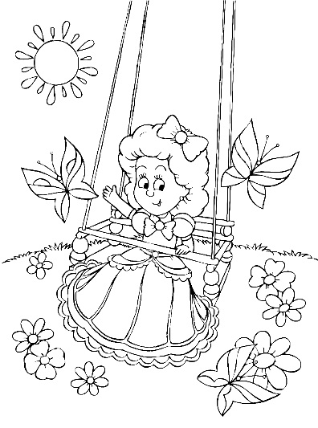
Жила-была планета Земля. Её освещало Солнышко. Оно было большое, золотое, доброе. Солнышко вставало утром и начинало свою работу. Его тёплые лучи освещали Землю и согревали всё живое. Люди, звери, птицы – все были довольны. Но когда Солнышко ложилось спать, на Земле наступала такая темнота, что и рассказать нельзя.
Но вот однажды одна маленькая девочка сказала Солнышку:
— Спасибо, Солнце, за то, что ты светишь днём. Хорошо, если бы кто-то светил и ночью. А то я так боюсь темноты.
Солнышко нахмурило свой прекрасный лобик, подумало и решило:
— С помощью своих лучей я совершу волшебство: мои лучики подарят Луне свет, а она будет посылать свет на Землю.
Так и случилось. Теперь ночи на Земле не были такими тёмными. Кроме того, вызвались освещать Землю ночью и звезды.
Люди были очень довольны. А маленькая девочка теперь спокойно спала ночью. Ей снились сны про Землю, Луну, звезды и, конечно же, про Солнце.

Вопросы:
- Как автор описывает Солнышко? Какое оно и какую работу выполняло?
- Что попросила девочка у Солнышка?
- Какое волшебство совершило Солнышко?

Сказка«ЗвездочкаАлида»
Автор: Ирис Ревю
В некотором царстве, в Космическом государстве, жила-была звёздочка по имени Алида. Среди сестричек-звёзд она была самой любопытной, любознательной и весёлой. И была у звёздочки мечта: хоть одним глазком взглянуть на планету Земля. Алида слышала о том, что есть в Космическом государстве сказочная планета, на которой живут люди. Они ходят, говорят, учатся, смеются. И делают ещё много разных дел.
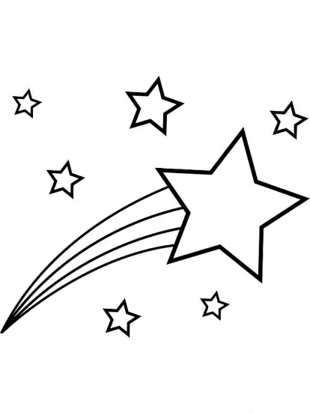
Но мама-звезда не отпускала её в путешествие. Мама боялась, что звёздочка потеряется. Ведь Космическое государство очень большое.
Но вот однажды прилетел издалёка звёздный дождь. Он путешествовал по Космическому государству и собирался навестить планету Земля.
Звёздочка Алида спросила разрешение у мамы, может ли она отправиться к Земле вместе со звёздным дождём и с ним же вернуться обратно? Мама отпустила Алиду.
И путешествие звёздочки началось. Много километров пролетели они в Космическом пространстве, и, наконец, оказались у планеты Земля. Внимательно смотрела Алида на незнакомую планету. Там бегали дети, и, увидев звезду Алиду, закричали: «Новая звезда, новая звезда!» И тогда Алида засияла ещё ярче.
А дети прыгали и хлопали в ладоши.
«Весело там», — подумала Алида, и решила по возвращении домой рассказать о необыкновенном путешествии к планете Земля звёздам-сестричкам и, конечно, маме.

Вопросы:
- Какая мечта была у звездочки?
- Что увидела звездочка во время путешествия?

Задание2.
Поиграйте в речевые игры вместе с детьми

- Игра «Космический словарь». Игра способствует расширению словарного запаса. Задание: назвать любые слова, связанные с темой «Космос». Например: спутник, ракета, инопланетянин, планеты, Луна, Земля, космонавт, скафандр и т. д.
Можно играть нескольким детям и устроить соревнование, кто больше назовет слов.

- Упражнение "Посчитай" на согласование числительных с существительным.
Один космонавт, два космонавта, 3..., 4..., 5...
Одна ракета, две ракеты, 3..., 4..., 5...
Один космический корабль, 2..., 3..., 4..., 5...
Один скафандр, 2..., 3..., 4..., 5...4

- Игра «Скажи наоборот» подбери слова с противоположным значением (антонимы).
Например:
далёкий — близкий
тесный —...(просторный)
большой —... (маленький)
улетать —... (прилетать)
высокий —... (низкий)
взлетать —... (приземляться)
включать —... (выключать)
тёмный —... (светлый)
подниматься —...(опускаться)
яркий —... (тусклый)

Задание3
Выучите стихотворение на выбор
КОСМОНАВТ
В тёмном небе звёзды светят,
Космонавт летит в ракете.
День летит и ночь летит
И на землю вниз глядит.
Видит сверху он поля,
Горы, реки и моря.
Видит он весь шар земной,
Шар земной —наш дом родной.

В. Степанов

ЗЕМЛЯ
Есть одна планета-сад
В этом космосе холодном.
Только здесь леса шумят,
Птиц скликая перелётных.
Лишь на ней одной цветут
Ландыши в траве зелёной,
И стрекозы только тут
В речку смотрят удивлённо...
Береги свою планету —
Ведь другой, похожей, нету!

Я. Аким

Задание 4
Космическая мастерская.
В космической мастерской вы можете выполнить рисунки, поделки из пластилина, бумаги, бросового, природного материалов .
Примерные темы для творческих работ:
«Этот загадочный космос», «Далёкие планеты», «Мой друг – инопланетянин», «Космическая фантазия», «Пусть всегда будет Солнце!», «Метеоритный дождь»,
«Встреча в космосе», «Полёт на Луну», «Наш космодром», «Летающие тарелки и пришельцы из космоса», «Наша Вселенная», «Звёздная фантазия».

Дополнительный список литературы для чтения с детьми произведений о космосе:

- Е.П.Левитан "Звёздные сказки"
- Любовь Талимонова "Сказки о созвездиях"

Для оценки результатов работы ребенка Вам необходимо сфотографировать, выполненные творческие работы, можно снять видео с пересказом сказки, интеллект карты, выразительное чтение стихотворения (на выбор) и отправить на электронную почту педагога eistomina2304@yandex.ru до 17.04.2020

